图书馆新书导读第129期

①题名：杀死一只知更鸟.第2版  作者：(美国) 哈珀·李著  出版社：译林出版社  出版年：2012  索书号：I712.45/644=2  馆藏地：文学借阅室  导读：二十世纪三十年代，大萧条时期美国南部的一个小镇，三个孩子平静的生活被两桩冤案彻底打破。传闻与事实，坚强与软弱，正义与邪恶，忠诚与背叛，他们在痛苦与矛盾中艰难地拨开生活的重重迷雾，见证了人性的污秽与光辉，理解了真相的残忍与无奈，也感受了人间的温暖与真情。 | 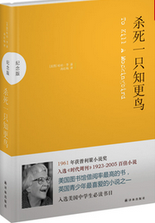

②题名：伊东丰雄的10次建筑探险  作者：(日) 伊东丰雄建筑塾编著  出版社：华中科技大学出版社  出版年：2015  索书号：TU206/849  馆藏地：第一借阅室  导读：伊东丰雄和建筑设计事务所的年轻同事们，用简明欢快的语言深入发掘了他们每一部建筑作品背后所隐藏的设计理念和精髓。本书选取了10个重要主题，使用了大量的图片资料，并添加了简短的解说。人们在体验伊东丰雄设计理念演绎变化的过程中，又可以享受到丰富的思想和视觉盛宴。在伊东丰雄的带领下，一场向着建筑世界的探险正在进行！ | 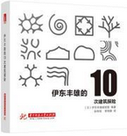
javascript:;③题名：中国最美的308个建筑  作者：程罡编著  出版社：人民邮电出版社  出版年：2016  索书号：TU-092/85  馆藏地：第一借阅室  导读：跟着建筑去旅行，感受中国文化的神奇华美。在旅行中，发现世界之美。在旅行中，寻找真实自我。 跟随我们的脚步出发吧！ 《中国*美的308个建筑》分宫殿建筑、古塔建筑、楼阁建筑、陵墓建筑、民居建筑、园林建筑6大类别，详细描述中国建筑的神奇与美妙。 | 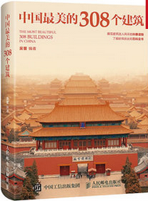

④题名：中文版AutoCAD 2016室内设计实例教程  作者：常亮, 李红萍主编  出版社：清华大学出版社  出版年：2016  索书号：TU238.2/171  馆藏地：第一借阅室  导读：本书系统全面地讲解了AutoCAD 2016的基本功能及其在室内装潢设计领域的具体应用。本书共分为18章，具有很强的针对性和实用性，结构严谨、案例丰富，既可以作为大中专院校相关专业以及CAD培训机构的教材，也可以作为从事室内装潢设计人员的自学指南。 | 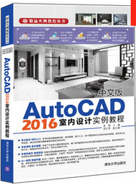

⑤题名：西方花园设计  作者：理想·宅编  出版社：机械工业出版社  出版年：2016  索书号：TU986.2/731  馆藏地：第一借阅室  导读：本书以精美的实景图片,翔实周到的文字分析,一步步将西方庭院风格中出现的常用及特有的材料、植物和小品做了详细的介绍，展示庭院设计的魅力和要点，更增加一份生活情趣。如果您是景观设计师，或者是拥有庭院的业主，或者是庭院设计的爱好者都**不要错过这本书，因为从中可以找到对自己有益的思路和创意。本书可参考性极强，相比市场上同类图书，主题内容更新、包含可参考性的内容更多。 | 